**МИНОБРНАУКИ РОССИИ**

**Санкт-Петербургский государственный**

**электротехнический университет**

**«ЛЭТИ» им. В.И. Ульянова (Ленина)**

**Кафедра информационных систем**

отчет

**по практической работе №4**

**по дисциплине «Программирование»**

Тема: **Текстовые строки как массивы символов**

|  |  |  |
| --- | --- | --- |
| Студент(ка) гр. |  | Годованюк А.В. |
| Преподаватель |  | Глущенко А. Г. |

Санкт-Петербург

2024

**Цель работы.**

Изучение и работа с массивами char, умение работать с строками и файлами.

**Основные теоретические положения.**

**Определение текстовой строки**

Текстовые строки представляются с помощью одномерных массивов символов. В языке C++ текстовая строка представляет собой набор символов, обязательно заканчивающийся нулевым символом (‘\0’). Поэтому, если вы хотите создать текстовый массив для хранения 10 (N) символов, нужно выделить память под 11(N+1) символов.

Объявленный таким образом массив может использоваться для хранения текстовых строк, содержащих не более 10 символов. Нулевой символ позволяет определить границу между содержащимся в строке текстом и неиспользованной частью строки.

При определении строковых переменных их можно инициализировать конкретными значениями с помощью строковых литералов:

char S1[15] = “This is text”;

char S2[] = “Пример текста”;

Последние два элемента переменной  просто не используются, а строка  автоматически подстраивается под длину инициализирующего текста.

При работе со строками можно обращаться к отдельным символам строки как в обычном одномерном массиве с помощью индексов:

cout << S1[0]; // На экране будет выведен символ ‘T’

Если строка формируется при помощи цикла (или иного способа), то необходимо в ее конец обязательно записать нулевой символ '\0'.

**Постановка задачи.**

Необходимо написать программу, которая:

1)    С клавиатуры или с файла (*) (пользователь сам может выбрать способ ввода) вводится последовательность, содержащая от 1 до 50 слов, в каждом из которых от 1 до 10 строчных латинских букв и цифр. Между соседними словами произвольное количество пробелов. За последним символом стоит точка.

2) Необходимо отредактировать входной текст:

·        удалить лишние пробелы;

·        удалить лишние знаки препинания (под «лишними» подразумевается несколько подряд идущих знаков (обратите внимание, что «…» - корректное использование знака) в тексте);

·        исправить регистр букв, если это требуется (пример некорректного использования регистра букв: пРиМЕр);

3)    Выполнить задание:

Вывести на экран слова последовательности в обратном порядке.

4)    Выполнить задание:

Вывести на экран количество символов в каждом слове исходной последовательности.

**Выполнение работы.**

1)Осуществлен вывод с клавиатуры и с файла.

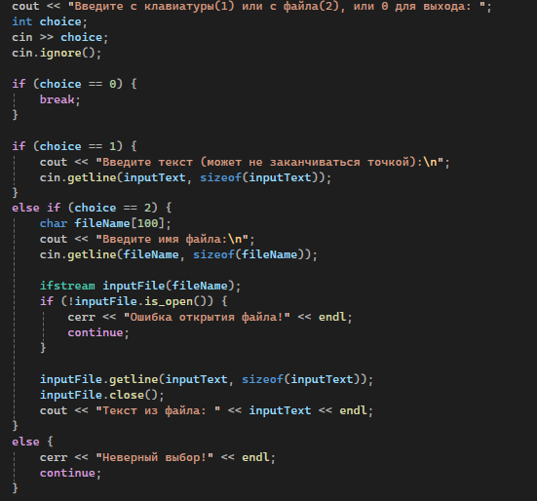

2)При помощи 3 функций редактируется текст.

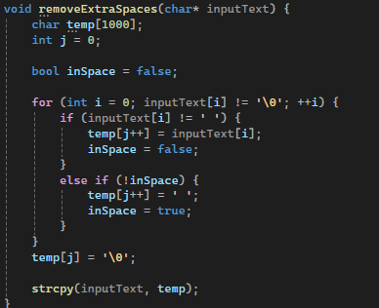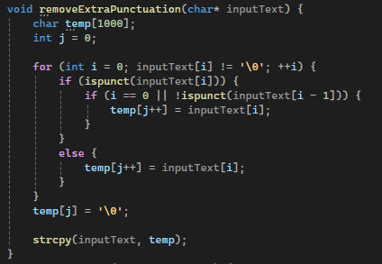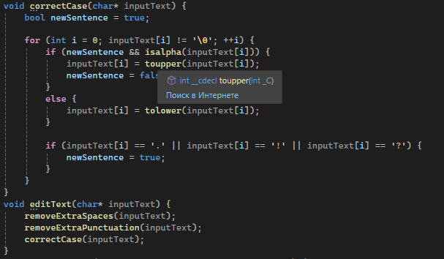

3) Выводим слова в обратном порядке.

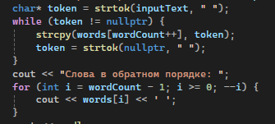

4) Выводим количество символов в каждом слове.

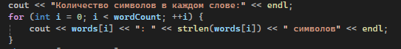

5)Осуществление алгоритмов Бойера-Мура и линейного поиска.

